**成都大学教务管理系统**

**学生选课手册**

**Version 1.0**

**Written By Shanghai SupWisdom Information Technology Co., LTD.**

**上海树维信息科技有限公司**

**©2020**

**All Rights Reserved**

目录

选课操作说明 3

第一步：登录系统 3

第二步：进入选课页面 3

第三步：选择课程 4

操作技巧及提示： 5

## 选课操作说明

### 第一步：登录系统

访问地址：http://jiaowu.cdu.edu.cn，登录页面如下：

（注：校内网可直接访问，校外网络需要先登录VPN）。



### 第二步：进入选课页面

1、选课菜单：课程修读🡪学生选课，如下图所示。

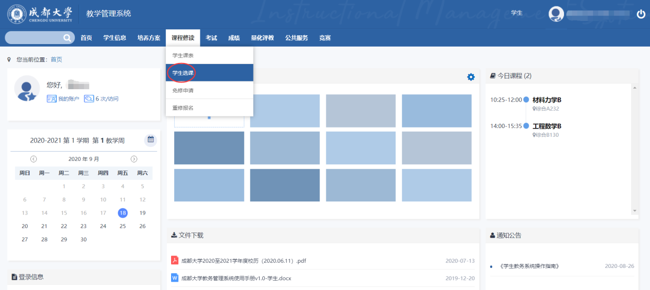

2、进入选课页面，显示当前已开放的选课批次。学生根据实际情况选择对应的批次进入选课，如下图所示。

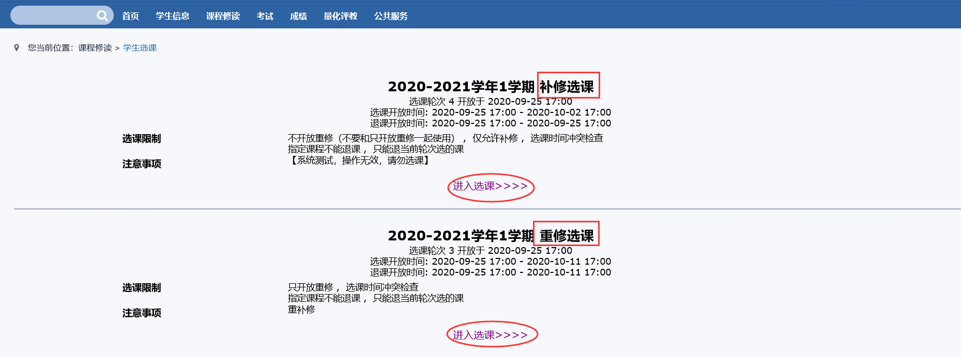

（**上图，不同情况显示的选课内容会不同，请根据实际情况选择**）

### 第三步：选择课程

1、点击下图对应批次的“进入选课”按钮，进入选课页面。



2、选课页面说明：

页面上方显示学生课表：已选（或已安排）课程，如下图。

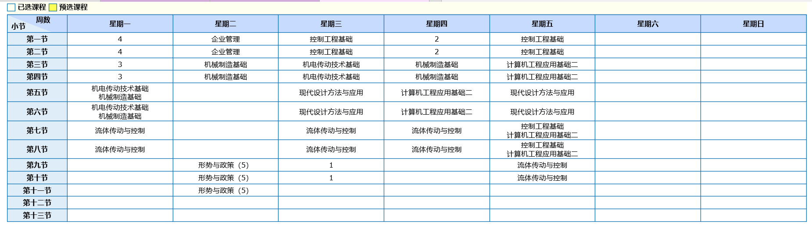

页面下方分别显示：已修课程、可选课程、已选课程。

已修课程：显示以往学期学生已修读课程以及可选替代课程。

**在操作列可以点击“查询重修任务”，点击后可在选课页面选择对应课程的重修课程。**

**可替代课程：展示学生人才培养方案课程对应在本学期开设的相似课程，学生可通过修读可替代课程达到修读人才培养方案相应课程的目的。（点击可替代课程名称，则可跳转到选课页面）**

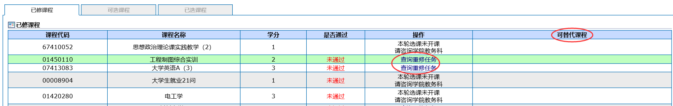

**可选课程：显示当前学生可选课程，操作列会根据不同情况显示“选课”、“重修”、“补修”，点击按钮即可选课。**

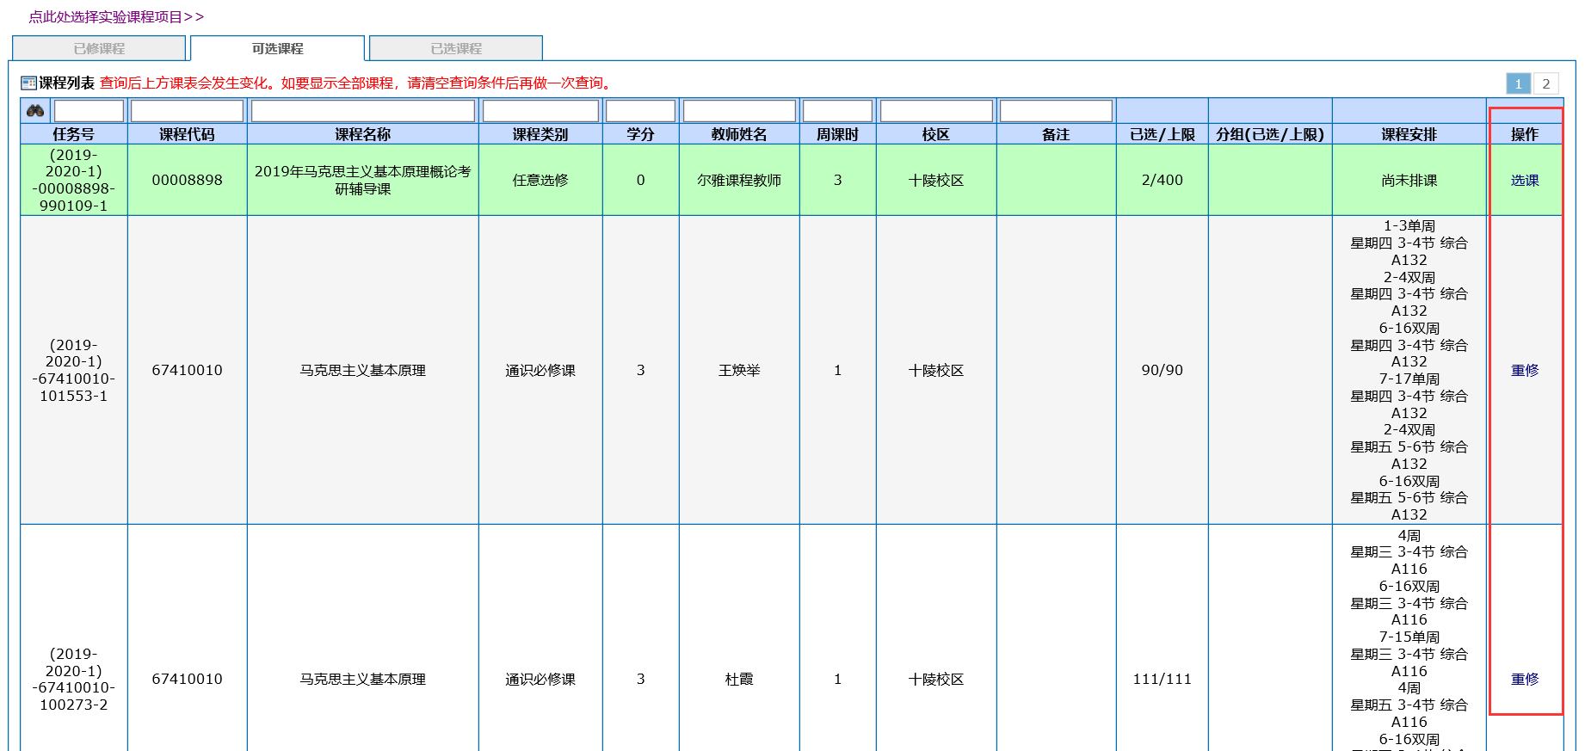

已选课程：显示当前学生已选择课程，点击退课则可在规定时间内退课。

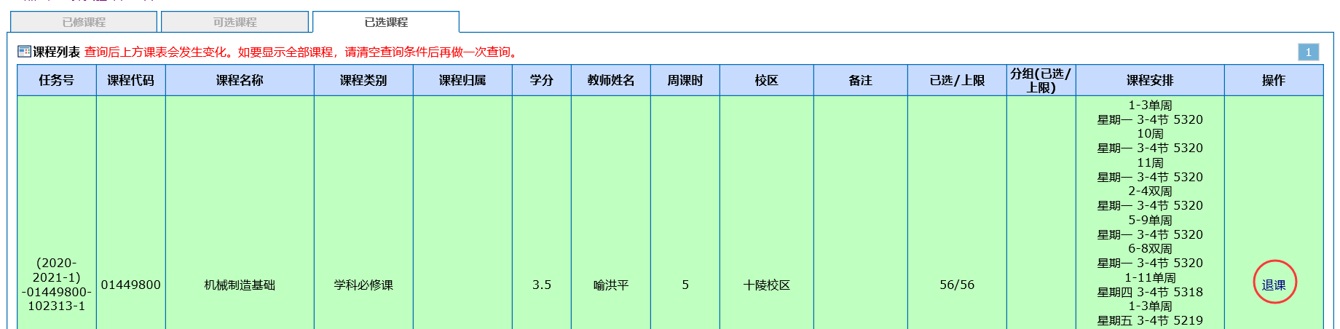

### 操作技巧及提示：

1. 在已修课程页面：

分别点击课程代码、课程名称、学分、是否通过，可对已修课程列表排序。

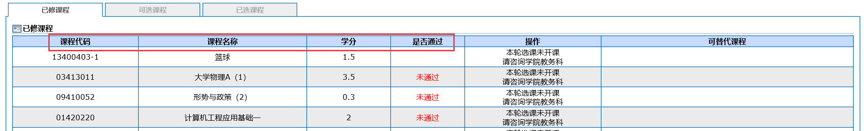

1. 在可选课程页面：

可输入任务号、课程代码、课程名称、课程类别、学分、教师、周课时、校区、备

注作为搜索条件，点击回车进行查询。

点击下图右上角的分页按钮，可翻页查看。

